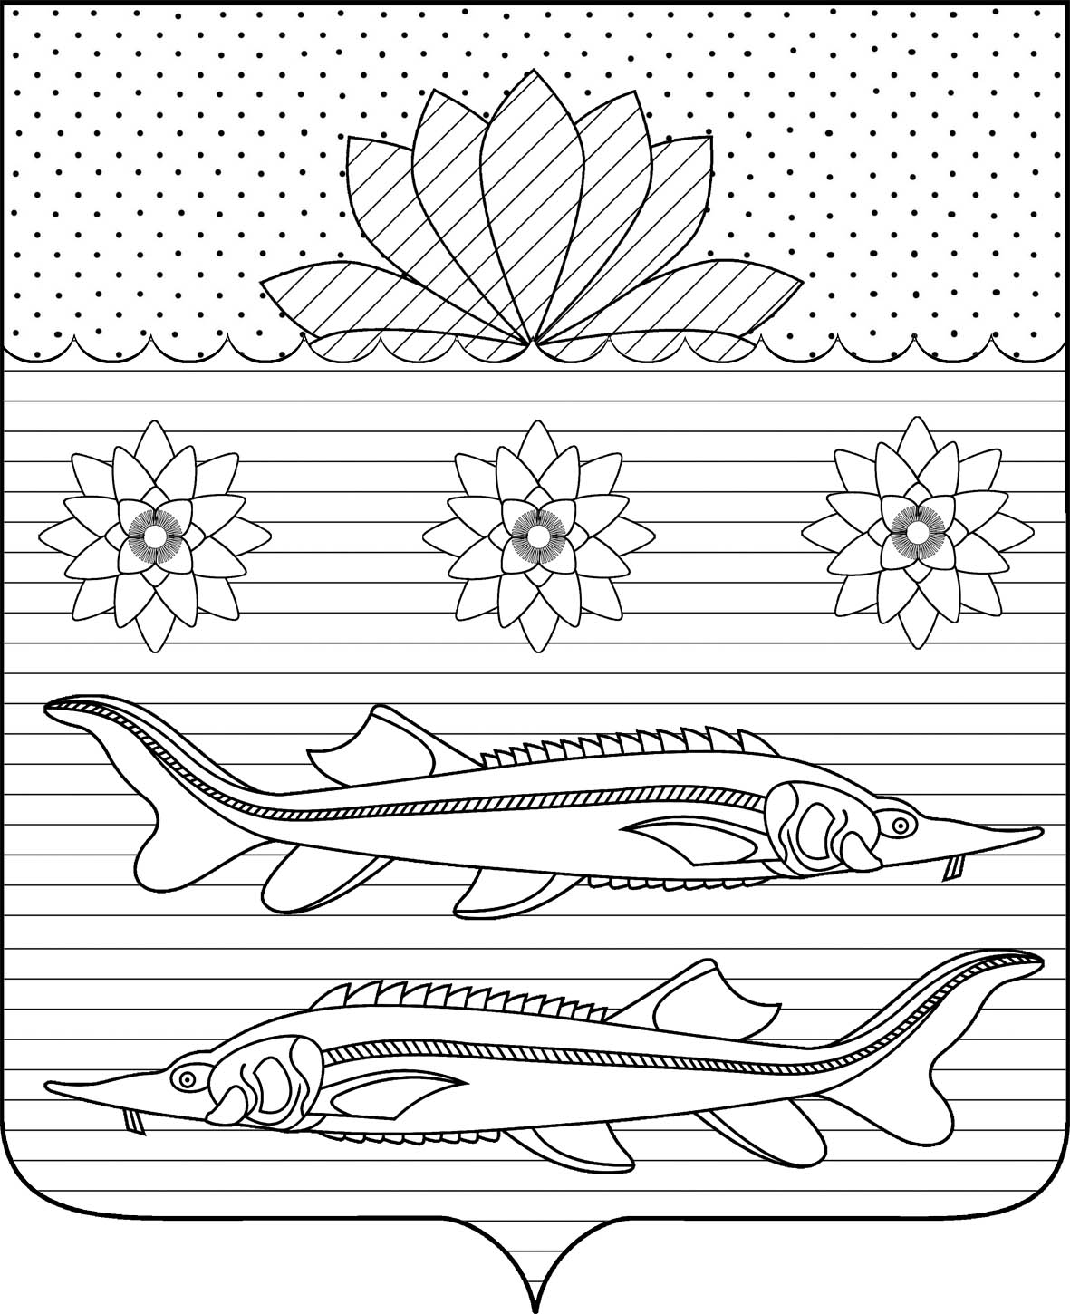

АДМИНИСТРАЦИЯ ГРИВЕНСКОГО СЕЛЬСКОГО ПОСЕЛЕНИЯ
КАЛИНИНСКОГО РАЙОНА

ПОСТАНОВЛЕНИЕ

от 25.08.2021 № 239
станица Гривенская

О присвоении почтового адреса земельному участку,
расположенному по адресу: хутор Лебеди, ул. Степная, 19 Г

В соответствии со статьей 14 Федерального закона от 6 октября 2003 года № 131-ФЗ «Об общих принципах организации местного самоуправления в Российской Федерации», постановлением Правительства Российской Федерации от 19 ноября 2014 года № 1221 «Об утверждении Правил присвоения, изменения и аннулирования адресов», п о с т а н о в л я ю:
1. Присвоить почтовый адрес земельному участку с кадастровым номером 23:10:0109003:952, расположенному по адресу: Гривенское сельское поселение, хутор Лебеди, улица Степная, 19 Г почтовый адрес: 353770, Российская Федерация, Краснодарский край, Калининский муниципальный район, Гривенское сельское поселение, хутор Лебеди, улица Степная, 19 Г.
2. Начальнику финансового отдела Гривенского сельского поселения Калининского района Чурековой Е.В. разместить информацию об адресах в Государственном адресном реестре (ГАР).
3. Контроль за выполнением настоящего постановления оставляю за собой.
4. Постановление вступает в силу со дня его подписания.

Глава Гривенского сельского поселения
Калининского района Л.Г. Фикс

2
ЛИСТ СОГЛАСОВАНИЯ
проекта постановления администрации Гривенского сельского поселения Калининского района от _______№_____
«О присвоении почтового адреса земельному участку, расположенному по адресу: хутор Лебеди, ул. Степная, 19 Г»

Проект подготовлен и внесён:
Общим отделом администрации
Гривенского сельского поселения
Калининского района
Начальник отдела Т.Н. Юрьева

Проект согласован:
Заместитель главы Гривенского
сельского поселения Калининского района Е.В. Мовчан

Начальник финансового отдела
Гривенского сельского поселения
Калининского района Е.В.Чурекова

